Комплекс ОРУ «Дружная семья»
1. И. п.: ноги слегка расставить, руки за спину; хлопнуть перед лицом 8 раз под слова:
Папа, мама, брат и я
Вместе — дружная семья!
Отвести руки за спину.
Повторить 3 раза.
2. Все вместе наклоняемся,
Физкультурой занимаемся!
И. п.: ноги врозь, руки на пояс.
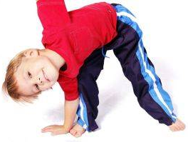
Наклон вперед, ладони на колени, смотреть вперед. Вернуться в и. п.
Повторить 5 раз.
3. Папа большой,
А я — маленький.
Пусть я маленький,
Зато — удаленький.
И. п.: ноги слегка расставить,
руки на пояс. Присесть, руки вниз.
Вернуться в и. п. Повторить 4—5 раз.
4. Прыгаем мы дружно,
Это очень нужно!
Кто же прыгнет выше
— Мама или Миша?
И. п.: ноги слегка расставить, руки за спину. Выполнить 6—8 подпрыгиваний; непродолжительная ходьба (5—6 сек).
Повторить 2 раза.
5. Носом воздух мы вдыхаем,
Ртом мы воздух выдыхаем.
Не страшна простуда нам,
Нам не нужно к докторам!
И. п.: ноги врозь, руки вниз.
Руки в стороны, вдох носом.
Вернуться в и. п., выдох ртом, губы трубочкой.
Повторить 3—4 раза.

Комплекс ОРУ «Веселые погремушки»
Инвентарь: погремушки из расчета по 2 на каждого человека.
Есть веселые игрушки,
— Бом-бом-бом, бом-бом-бом!
Им названье — погремушки,
— Бом-бом-бом, бом-бом-бом!
Любят дети в них играть,
С ними прыгать и скакать!
1. «Поиграй перед собой»
И. п.: ноги слегка расставить, погремушки за спину. Погремушки вперед, погреметь и спокойно опустить за спину. Дыхание произвольное. Повторить 5 раз.
2. «Покажи и поиграй»
И. п.: ноги врозь, погремушки у плеч. Поворот вправо, показать, поиграть, сказать «вот». Вернуться в и. п. То же в другую сторону. Повторить по 3 раза.
3.«Погремушки к коленям»
И. п.: ноги врозь, погремушки в стороны. Наклон вперед, погремушки к коленям — выдох. Вернуться в и. п. Повторить 4—5 раз. Обращать внимание детей на то, чтобы при наклоне вперед они старались ноги в коленях не сгибать.
4.«Прыг-скок»
И. п.: ноги слегка расставить, погремушки опущены; 6—8 под прыгиваний; 6—8 шагов со взмахом погремушками. Повторить 2— 3 раза.
5.«Погремушкам спать пора»
И. п.: ноги врозь, погремушки вниз. Погремушки в стороны, вдох носом. Вернуться в и. п., выдох ртом, губы трубочкой. Повторить 3—4 раза.
При последнем повторении упражнения — присесть на корточки, погремушки под щечку.
Комплекс ОРУ «Разноцветные мячи»
Инвентарь: мячи резиновые (d=12—14 см) Очень любят все ребята
В мячики играть,
С разноцветными мячами
Упражненья выполнять!
Мячики разные —
Зеленые и красные,
Крепкие, новые,
Звонкие, веселые.
1. «Выше мяч»
И. п.: ноги слегка расставить, мяч опущен. Мяч вверх, посмотреть, опустить, сказать «вниз». Повторить 4—5 раз.
2. «Вот он»
И. п.: ноги врозь, мяч перед грудью. Наклон вперед, мяч вперед, сказать «вот он». Вернуться в и. п. Повторить 4—5 раз. Ноги в коленях не сгибать.
3. «Веселый мяч»
И. п.: ноги слегка расставить, мяч перед ногами, руки за спину. Присесть, катать мяч от руки к руке, остановить и быстро выпрямиться. Повторить 4—5 раз.
4.«Подпрыгивание»
И. п.: ноги слегка расставить, мяч на земле, около ног, руки на пояс. Подпрыгивание вокруг мяча — круг и 8—10 шагов со взмахом рук. Дыхание произвольное. Повторить 3 раза.
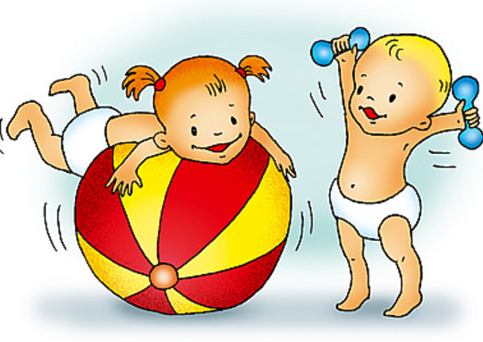
5. «К себе и вниз»
И. п.: то же, мяч опущен. Мяч к себе, носом — вдох. Мяч опус тить, на выдохе произнести: «вни-и-из». Повторить 3—4 раза.

Главное помнить три основных принципа:
1. Разумно распределяйте нагрузку. Самое первое и главное правило проведения утренней зарядки для детей, которого должны придерживаться и строго ему следовать все родители без исключения, – это «не навреди!» Вам может показаться, что упражнение неимоверно простое, а ребенок устанет уже на этапе выполнения движения в первый раз. Если же вы попросите повторить несколько раз к ряду – совсем выбьется из сил. Поэтому, конечно, рациональнее делать не более 5-6 повторов и не забывать, что паузы, передышки необходимы перед выполнением каждого следующего упражнения.
2. Проводите зарядку в игровой форме
Удержать интерес ребенка – непростая задача. Если зарядка будет однообразной, если вы будете чересчур строгим тренером, то ребенку такие занятия точно не придутся по вкусу. Идеально, когда зарядка длится не больше 10 минут.
3. Вовремя укладывайте спать
Если вы хотите, чтобы ребенок проснулся отдохнувшим и в хорошем расположении духа приступил к выполнению упражнений, то накануне вечером не затягивайте с «отхождением» ко сну. Соблюдение режима – это гарантия бодрости с самого утра и залог получения удовольствия от утренней зарядки.
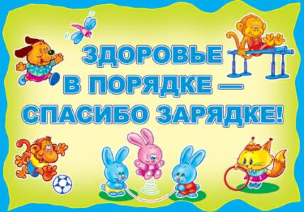

Наверняка, многие родители практически ежедневно сталкиваются с такой проблемой: трудно или даже практически невозможно вовремя разбудить детей утром. Или же малыши сами все время жалуются, что просыпаться и вставать никакого настроения у них не бывает. Значит, пора разучивать упражнения утренней зарядки для детей! Сомнений быть не должно: «подружить» малышей с зарядкой по утрам будет полезно не только для здоровья, но и для хорошего настроения и у ребенка, и у взрослого.
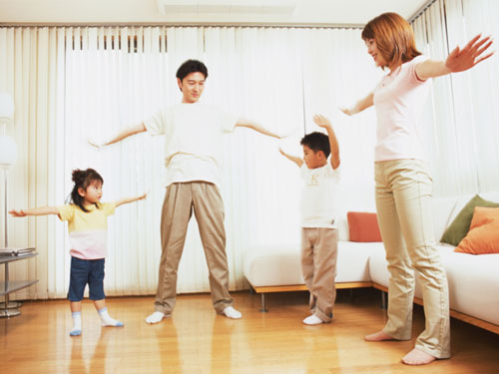
Используя зарядку для малышей, можно добиться значительных успехов не только в физическом, но и в эмоциональном, психологическом развитии своего ребенка. Играя и занимаясь зарядкой, представляя себя в роли кенгуру или экзотической птички, дети приобретают своеобразный опыт и знания. А если при проведении зарядки для малышей использовать образы героев мультфильмов, то можно дать детям почувствовать себя в сказке, и радость их будет безгранична. Радуйте малышей, помогайте им расти здоровыми и крепкими.
Автор : воспитатель МБДОУ ЦРР – детский сад № 9 ст.Старощербиновская
Мережко Т.В.

Муниципальное бюджетное дошкольное образовательное учреждение
центр развития ребенка – детский сад № 9
ст. Старощербиновская

«На зарядку
становись»

